MAPA DE PROCESOS DE LA FEyP
VICERRECTORADO DE CALIDAD Y ESTRATEGIA

RECTORADO
ESTRATÉGICOS
FACULTAD DE EDUCACIÓN Y PSICOLOGÍA

P/ES001
Planificación y definición políticas PDI

P/ES002
Evaluación del PDI

P/ES003
Planificación y definición políticas PAS

P/ES007
Elaboración y Seguimiento del Plan Estratégico

P/ES008
Renovación de acreditación institucional
P/ES004
Definir política y objetivos de calidad
P/ES005
Análisis de resultados
P/ES006
Publicación de información titulaciones

ACCESO
FORMACIÓN PERSONAL
FORMACIÓN OFICIAL

PR/CL401
CLAVE
Pruebas de acceso a la UEx

PR/CL402
Acceso para mayores de 25,
40 y 45 años

P/CL004
Formación del PDI

P/CL005
Formación del PTGAS

P/CL001
Diseño y aprobación programas formativos

PR/CL001
Extinción de enseñanzas

P/CL003
Movilidad de estudiantes

P/CL006
Orientación profesional
P/CL009
Desarrollo de las enseñanzas
P/CL0010
Orientación al estudiante
P/CL011
Gestión de las prácticas externas
P/CL012
Proceso de Reclamaciones

PR/CL403
Preinscripción para el acceso a grado

P/CL002
Captación de estudiantes

P/CL008
Formación permanente

PR/CL_PD_101
Gestión de planes docentes

PR/CL_RC_102
Reconocimiento de Créditos

PR/CL_ARC_103
Recursos de Alzada Rec. de Créditos

PR/CL001
Desarrollo de los Trabajos de Fin de Estudios

P/CL0014
Modificación de Títulos Oficiales
P/SO500
Asignación y Cambio de Grupo
PS/O500
Asignación y Cambio de Grupo

EVALUACIÓN DE LA CALIDAD

PR/SO001
Inserción laboral
SOPORTE

PR/SO002
Encuestas de satisfacción docente de los estudiantes

PR/SO003
Elaboración y publicación de los indicadores

PR/SO004
Evaluación de la satisfacción de titulaciones oficiales

PR/SO101
Evaluación de la satisfacción de los usuarios y servicios

PR/SO102
Petición de datos.

PR/SO103
Gestión, solicitud y pago de quinquenios docentes

PR/SO004
Gestión de quejas, sugerencias y felicitaciones
PR/SO006
Encuestas de satisfacción docente de los estudiantes-Centro
PR/SO007
Evaluación PDI Centro
PR/SO005
Elaboración de la memoria de calidad
PR/SO008
Control de documentación y registro
P/SO005
Gestión de los recursos materiales y servicios propios del Centro

P/SO001
Gestión del Servicio de Prevención

P/SO002
Gestión de información y atención administrativa
MAPA de procesos del Servicio de Bibliotecas
MAPA de procesos del SAFYDE

P/SO100
Auditorías Internas

POLÍTICAS Y OBJETIVOS DE CALIDAD
GRUPOS DE INTERÉS
GRUPOS DE INTERÉS
SATISFACCIÓN
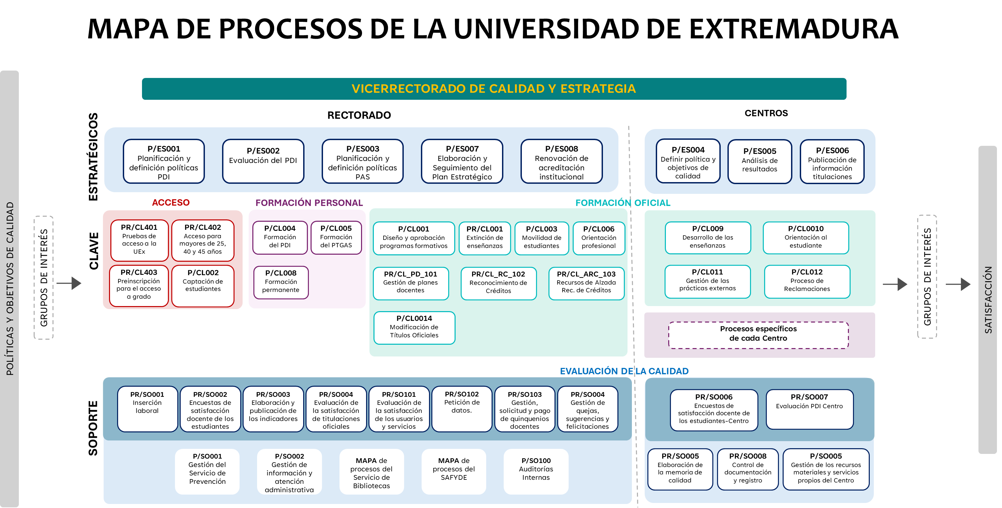
MAPA DE PROCESOS DE LA UNIVERSIDAD DE EXTREMADURA
ESTRATÉGICOS
CENTROS
CLAVE
SOPORTE
ACCESO
VICERRECTORADO DE CALIDAD Y ESTRATEGIA
EVALUACIÓN DE LA CALIDAD
FORMACIÓN OFICIAL
PR/CL403
Preinscripción para el acceso a grado
PR/CL402
Acceso para mayores de 25, 40 y 45 años
PR/CL401
Pruebas de acceso a la UEx
P/CL004
Formación del PDI
P/CL005
Formación del PTGAS
P/CL002
Captación de estudiantes
P/CL008
Formación permanente
FORMACIÓN PERSONAL
PR/SO005
Elaboración de la memoria de calidad
P/SO005
Gestión de los recursos materiales y servicios propios del Centro
PR/SO008
Control de documentación y registro
PR/SO002
Encuestas de satisfacción docente de los estudiantes
PR/SO003
Elaboración y publicación de los indicadores
PR/SO004
Evaluación de la satisfacción de titulaciones oficiales
PR/SO101
Evaluación de la satisfacción de los usuarios y servicios
PR/SO102
Petición de datos.
PR/SO103
Gestión, solicitud y pago de quinquenios docentes
PR/SO004
Gestión de quejas, sugerencias y felicitaciones
PR/SO001
Inserción laboral
P/SO001
Gestión del Servicio de Prevención
P/SO002
Gestión de información y atención administrativa
MAPA de procesos del Servicio de Bibliotecas
MAPA de procesos del SAFYDE
P/SO100
Auditorías Internas
PR/CL001
Extinción de enseñanzas
P/CL001
Diseño y aprobación programas formativos
PR/CL_RC_102 Reconocimiento de Créditos
PR/CL_ARC_103 Recursos de Alzada Rec. de Créditos
PR/CL_PD_101 Gestión de planes docentes
P/CL003
Movilidad de estudiantes
P/CL0010
Orientación al estudiante
P/CL009
Desarrollo de las enseñanzas
P/CL011
Gestión de las prácticas externas
P/CL012
Proceso de Reclamaciones
P/CL006
Orientación profesional
P/ES001
Planificación y definición políticas PDI
P/ES003
Planificación y definición políticas PAS
P/ES002
Evaluación del PDI
P/ES007
Elaboración y Seguimiento del Plan Estratégico
P/ES008
Renovación de acreditación institucional
P/ES004
Definir política y objetivos de calidad
P/ES005
Análisis de resultados
P/ES006
Publicación de información titulaciones
Procesos específicos
de cada Centro
GRUPOS DE INTERÉS
GRUPOS DE INTERÉS
SATISFACCIÓN
POLÍTICAS Y OBJETIVOS DE CALIDAD
RECTORADO
P/CL0014
Modificación de Títulos Oficiales
PR/SO006
Encuestas de satisfacción docente de los estudiantes-Centro
PR/SO007
Evaluación PDI Centro

